1.melléklet a 114/2013. (IV. 16.) Korm. rendelethez

Javaslat a

„AZ IGMÁNDI ÚT 2. SZ. ALATT TALÁLHATÓ ÉPÜLET,
AZ ÚN. LÉPCSŐS KOCSMA”

települési értéktárba történő felvételéhez

Készítette:
Számadó Emese (név)
……………………………………………………. (aláírás)
Komárom, 2016.október 27. (település, dátum)
(P. H.)
I. A JAVASLATTEVŐ ADATAI
1. A javaslatot benyújtó (személy/intézmény/szervezet/vállalkozás) neve:
Komáromi Klapka György Múzeum

2. A javaslatot benyújtó személy vagy a kapcsolattartó személy adatai:
Név: Számadó Emese igazgató
Levelezési cím: 2900 Komárom, Kelemen L. u. 2.
Telefonszám: 34/344-697
E-mail cím: emese@jamk.hu

II. A NEMZETI ÉRTÉK ADATAI

1.A nemzeti érték megnevezése:
Az Igmándi út 2. sz. alatt található épület, az ún. lépcsős kocsma

2. A nemzeti érték szakterületenkénti kategóriák szerinti besorolása
⁭ agrár- és élelmiszer gazdaság ⁭ egészség és életmód ⁭ épített környezet
⁭ ipari és műszaki megoldások ⁭ kulturális örökség ⁭ sport
⁭ természeti környezet ⁭ turizmus

3. A nemzeti érték fellelhetőségének helye
2900 Komárom, Igmándi út 2.

4. Értéktár megnevezése, amelybe a nemzeti érték felvételét kezdeményezik
⁭ települési ⁭ tájegységi ⁭ megyei ⁭ külhoni magyarság

5. A nemzeti érték rövid, szöveges bemutatása, egyedi jellemzőinek és történetének leírása

Igmándi út 2.
Az Igmándi út felőli főhomlokzatán elhelyezkedő két lépcsősora miatt a helyiek által csak „lépcsős, vagy grádicsos kocsmaként” ismert épületet eredetileg a Zichy-család építtette 1659-ben fogadóként a forgalmas rév utasai számára.
Az Új-Szőnyt Komárommal összekötő repülőhíd, majd 1838-tól a hajóhíd mindkét hídfőjénél élénk forgalom volt, mind a két helyen vendégfogadó várta az utazó és az érdeklődő közönséget. A hídfőknél lévő kocsmák gyakran kóbor komédiások, csepűrágók, szemfényvesztők, paprikajancsik mutatványainak is színhelye volt.
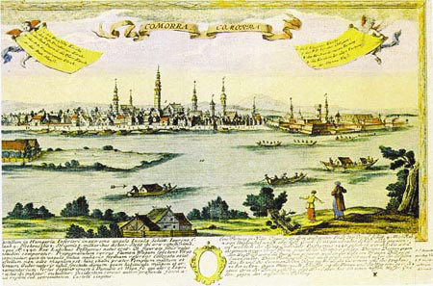
Friedrich Bernhard Werner 18. század első felében készült, Komáromot ábrázoló rézkarcán a Duna jobb partján egy több házból álló épületkomplexum látható
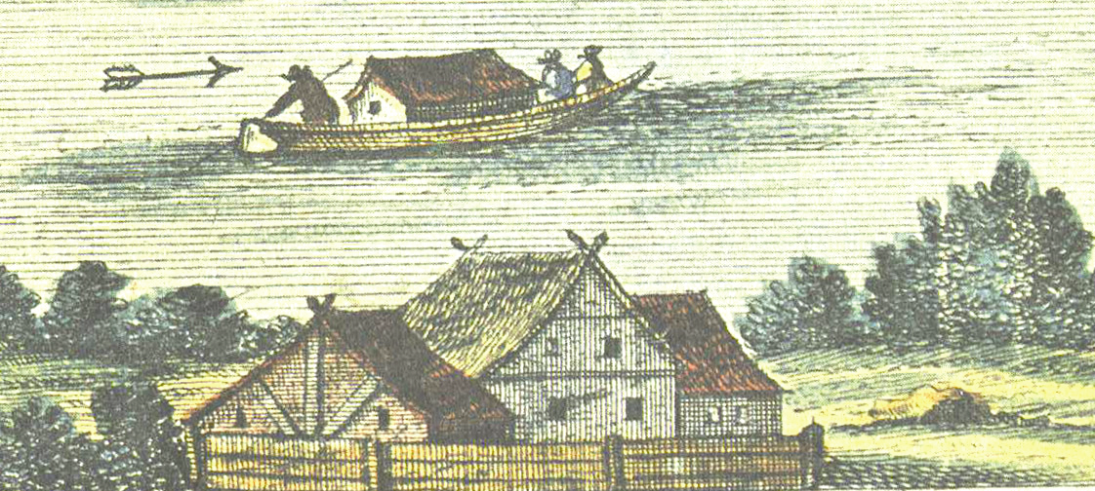
Mivel más, ilyen nagyméretű épületről nincs tudomásunk ezen a helyen, ebben az időszakban, elképzelhetőnek tartjuk, hogy ezt a Zichy-féle fogadót ábrázolta Friedrich Bernhard Werner 1732-ben.
A jelenleg is álló épület azonban egy 18. század végi barokk átépítés eredménye.
Talán már ezt az átépített fogadó és a repülőhíd látszódik Komárom 1782. évi első katonai felmérésén, és valószínűleg erről az épületről tesz említést Bánffy Györgyné született báró Wesselényi Zsuzsanna 1786. május 16-án kelt útleírásában:
„Szőnybe mentünk estére egy fogadóba, amely a komáromi repülőhídon innét van. Nem lévén messze a fogadó a repülő hídtól, gyalog oda sétáltunk; igen szép repülőhíd gyönyörűséggel néztük.”
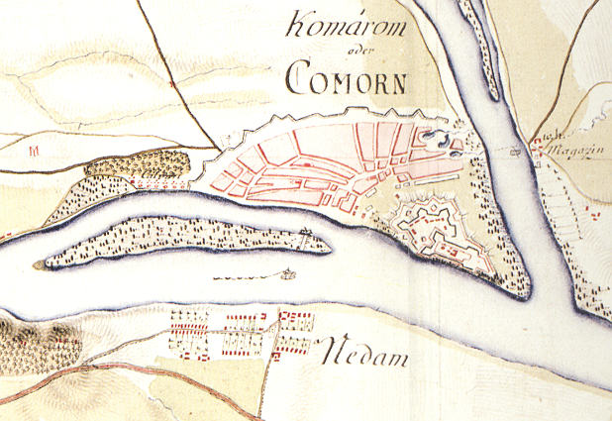
Az 1782. évi katonai felmérés, rajta a repülőhíd és a fogadó
A szabadságharc idején érdekes esemény színhelye volt a vendéglő: a vár védőseregéhez tartozó két szabadcsapat közül az egyik szőnyi, új-szőnyi és monostori legényekből állt. Mivel szűrben, kanászkalappal jártak, „bakonyi zsiványoknak” hívták őket. 1849. január 6-án kora reggel a „bakonyi zsiványok” egy káplárból és 4 legényből álló járőre észrevette, hogy Új-Szőnybe egy káplár vezetése alatt 12 ulánus érkezett, s az uradalmi nagyvendéglő udvarába fordult be. Szűr alá rejtett fegyverrel odalopakodtak, az istállóban melegedő őrt meglepték, megkötözték és betömött szájjal az istállóban hagyták, maguk meg a kocsmaajtóhoz húzódtak. A káplár, Neuwirth János későbbi új-szőnyi ácsmester ostorral a kezében beköszönt az ivóba, meleg bort rendelt és megjátszotta az átfázott fuvarost. Szóba elegyedett a kemencénél melegedő ulánusokkal, majd amikor nem figyeltek, felnyalábolta a gúlába rakott karabélyokat, elrikkantotta magát, mire a kint hagyott négy társa betódult az ajtón, lövésre emelt puskákkal. A meglepett ulánusok megadták magukat és még aznap beszállították őket a befagyott Dunán át a várba.
Feltehetően ugyancsak a lépcsős kocsmához köthető az alábbi, 1880-ban megesett esemény: „Nevenapját ülte Ó. Ferencz, az új-szőnyi hajóhídfőnél lévő csapszék gazdája, míg egyik vasúti konduktor a hídhajók egyikében horogját szedte föl. Jó fogást csinált, - egy szép ponty akadt meg a horgon, melyet szárazra húzás után a csapszék átellenében lévő révházban helyezett el. A névnapot ünneplők ezt hírülvevén ez esetet, úgy gondolták, hogy a legjobb alkalom e ponty ízletes húsával fűszerezni lakomájukat. Elébb szép szerével, vétel útján iparkodtak ez óhajukat megvalósítani; mi azonban sikerre nem vezetvén, egyike a lakomázóknak a pontyot alattomban elokkupálta, mit észrevevén a tulajdonos, követelte vissza igaz jószágát. A halpecsenyére vágyók azonban nem hajtottak a szép szóra, sőt a tulajdonát követő konduktor ellen fenyegetőleg léptek föl; mire a révháznál levő rendőr is közbelépett, kinek felhívására a lakomázók egyike: Ő. A. néhány ütéssel válaszolt, - mi nagy zajt keltvén, a pontyot végre kiadták, a rendőr-bántalmazónak pedig bizonyára elveszi étvágyát a tiltott hal-evésből – az őt érendő megérdemelt büntetés.”
A nagyvendéglő szomszédja 1881-ben özv. Hujber Ferenczné volt. Házában hét szoba, nagy pincze és istálló volt.
A Komáromi Lapok 1881. április 23-i számában az alábbi felhívást olvashatjuk: „Új-Szőnyött f. hó 21-én kedélyes zene-szavalati estély volt a korona vendéglő nagy termében, mely igen jó sikerült.” Kérdés, hogy a Korona vendéglő a nagyvendéglő neve volt-e. Azt ugyanis jól tudjuk, hogy előadásokra alkalmas terme volt.

A „Lépcsős, vagy grádicsos kocsma”a 19. század végén-20. század elején Zsolt Béla neves író, költő, újságíró családjának a tulajdonában állt: „Szülőházam az úgynevezett Csillagvár közelében épült, de nem a tulajdonképpeni városban, hanem a Duna másik oldalán fekvő Újvárosban, amelyet néhány évvel születésem után csatoltak közigazgatásilag a városhoz.”
Zsolt Béla 1896. január 8-án született Steiner Béla néven Új-Szőnyben. A város legrégebbi kocsmájaként számon tartott vendéglátóhely apai nagybátyja tulajdonában volt. Miután édesapja 1902-ben meghalt, s a család jövedelem nélkül maradt, édesanyja, Hirschler Ilka (Ilona, szül.: 1875 körül – Auschwitz, 1944) elfogadta sógora ajánlatát és beállt a kocsmába. Édesanyja hamarosan másodszor is megházasodott, feleségül ment Milch Izráel Bertalan (Nemeskutas, 1869 – Auschwitz, 1944) gabonakereskedőhöz. Mostohaapja 1904 és 1930 között főkönyvelőként dolgozott unokatestvérei dél-komáromi gőzfűrésztelepén.

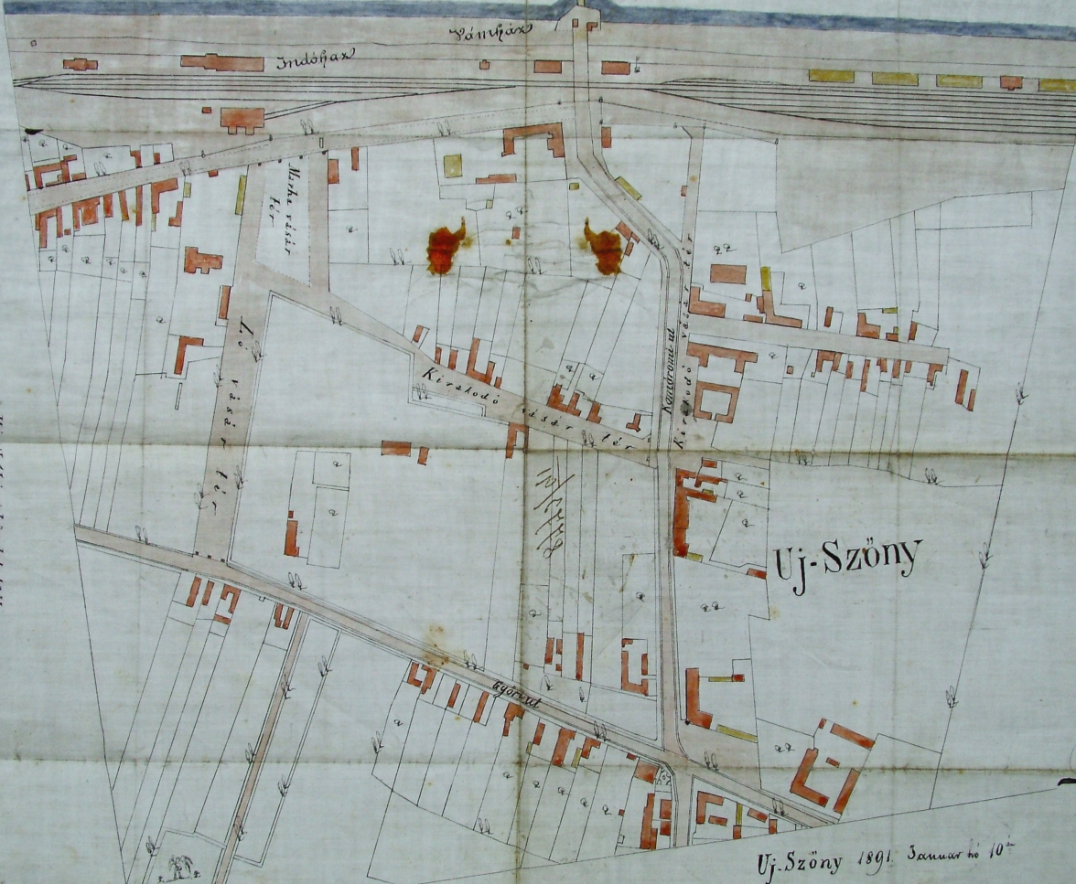
Zsolt Béla szülőházának elhelyezkedése Új-Szőny 1891. évi átnézeti térképén
Ebben a földszintes, U-alakú árkádos tornáccal körülvett udvarházban nevelkedett Zsolt/Steiner Béla, aki a következőképpen jellemezte szülőházát:
„A ház, melyben születtem szintén nagybátyámé volt; sárga kolosszus, földszintes, de az ablakai, majdnem embermagasak. Három uccára nyílt – északi homlokzata az Úri utcára (Sport utca) nézett, innen is számozták, 1937-ben 29. számú ház volt, keleti a Beöthy Zsolt utcára, nyugati pedig az Igmándi útra - és mindhárom frontja homlokszerűen volt kiképezve. Az Igmándi-út felé nyíló főfrontja volt a legmonumentálisabb, a falusi kőműves láthatóan barokkos jelleget akart belevinni, s hogy fokozza a hatásosságát, a zsindelytetőt nem koporsószerű szabályossággal helyezte rá, hanem török sátor formában.
Az oromzat csúcsára kis tornyot emelt, a tornyon szélkakas […] Huszonhét szoba volt a házban, de eredetileg csak öt volt lakható állapotban. […]három család élt a házban óriási boltíves vasrácsos szobákban, a boltíves hosszú folyosókon s az ötholdas kertben, amelynek karbantartásához sohasem volt elég pénz és munkaerő s ezért mindig olyan vad volt mint a parlag. […]A kocsma azért elég hasznot hozott, mert jó helyen volt, közel a vasútállomáshoz és a nagyhídhoz, amelyen a forgalom a Dunántúl és Csallóköz közt lebonyolódott.”

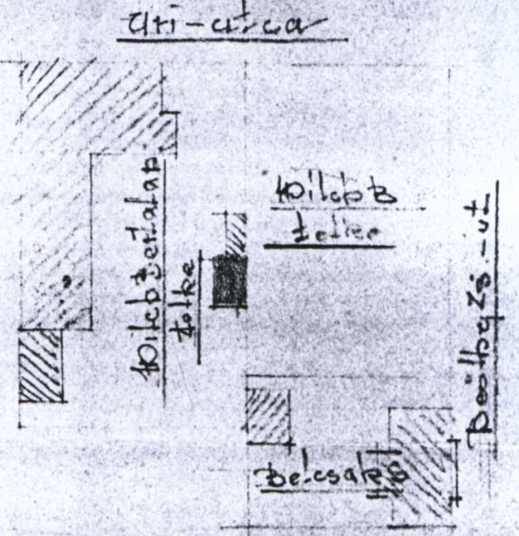
A kert kelet felé egészen a Beöthy Zsolt utcáig nyúlt, így a járásbíróság, fogház és városi bérház építéséhez szükséges telket részben tőlük vásárolta meg a város 1929-ben.
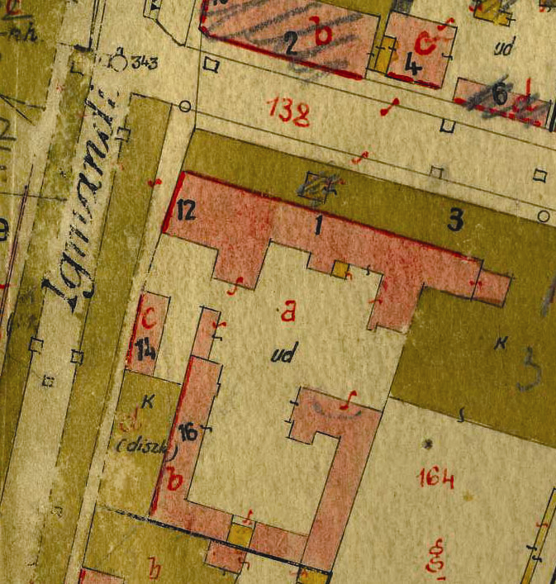
A szülőház (12. számú) elhelyezkedése Komárom 1932. évi térképén
Az épület mai formájában a 18. század végén barokk stílusban épült földszintes udvarház, melynek déli főhomlokzatát U alakban kosáríves árkádos tornáccal vették körül. Eredetileg ez volt a család lakótere.
Az épület utcai, lépcsős homlokzata volt a kocsma, mögötte nagyobb rendezvények, előadások megtartására is alkalmas nagyteremmel.
1956-ban a kocsma részében varroda és cipészműhely működött, a hátsó részében pedig lakások voltak.

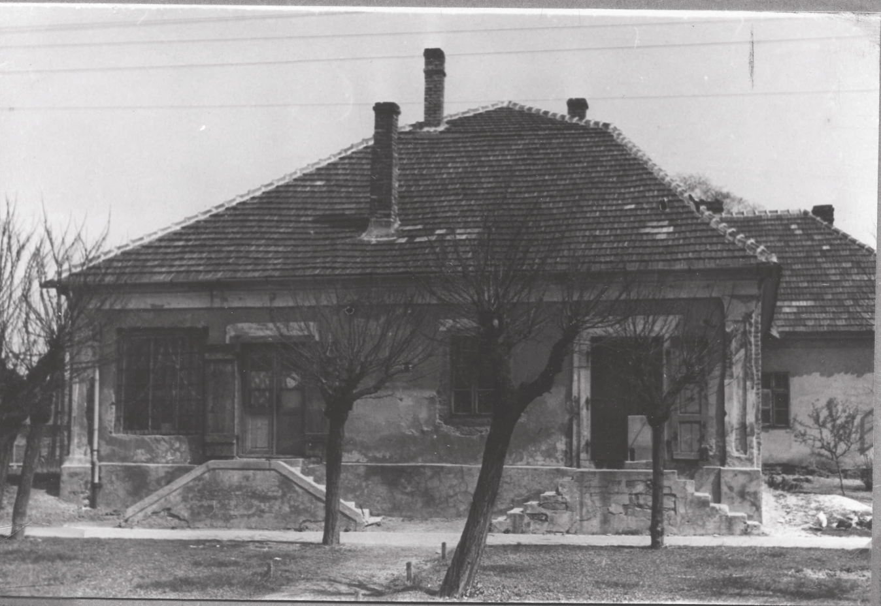
Az épület 1956-ban
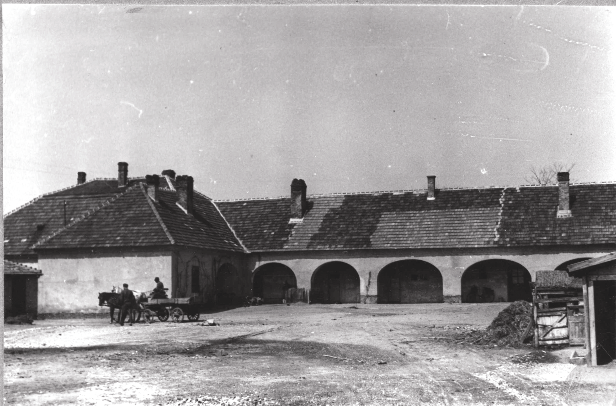

Készült Számadó Emese: Villámcsapás” - Zsolt Béla és a 20. század eleji Komárom. Komárom 2009 című könyve alapján
B. Wesselényi Zsuzsanna II. József császárhoz ment könyörögni a kufsteini várbörtönben raboskodó öccséért, báró Wesselényi Miklósért. Útja Szilágyból Bécsbe a Duna mentén haladt. In: Baranyay: Régi utazások Komárom vármegyében. Komárom 1928, 148.
Kállay Ödön: Adatok Szőny történelméhez. Komárom 1996, 99-100.
Komáromi Lapok 1880. október 9, 2-3.
Komáromi Lapok 1881. január 22, 3.
Zsolt Béla: Villámcsapás. Budapest 1937, 32.
Villámcsapás, 32-33. és 62.
Kom-Eszt., 153.

